Республика Татарстан |  | Татарстан Республикасы
РУКОВОДИТЕЛЬ ИСПОЛНИТЕЛЬНОГО КОМИТЕТА САРМАНОВСКОГО МУНИЦИПАЛЬНОГО РАЙОНА  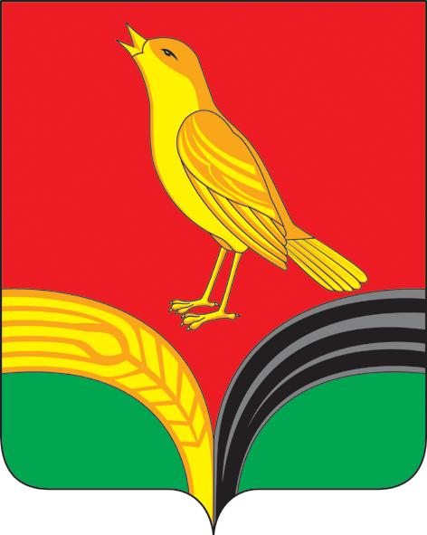 |  | САРМАН  МУНИЦИПАЛЬ РАЙОНЫНЫҢ БАШКАРМА КОМИТЕТЫ ҖИТӘКЧЕСЕ
ул. Ленина, д. 35, с. Сарманово, 423350.  Телефон: (85559) 2-42-75, факс: 2-44-44  E-mail: sarman@tatar.ru |  | Ленин урамы, 35 йорт, Сарман авылы, 423350.  Телефон: (85559) 2-42-75, факс: 2-44-44  E-mail: sarman@tatar.ru
ОКПО 93068120 ОГРН 1061687000583 ИНН/КПП 1636005359/163601001
ПОСТАНОВЛЕНИЕ КАРАР

28 ноября 2014года № 499

Об утверждении муниципальной программы
"Реализация антикоррупционной политики
Сармановского муниципального района
на 2015-2020годы"

В соответствии с Указом Президента Российской Федерации от 11.04.2014 №226 «О Национальном плане противодействия коррупции на 2014-2015 годы», Закона Республики Татарстан от 04.05.2006 №34 «О противодействии коррупции в Республике Татарстан», Постановления Кабинета Министров Республики Татарстан от 19.07.2014 №512 «Об утверждении государственной программы «Реализация антикоррупционной политики Республики Татарстан на 2015 – 2020 годы», Исполнительный комитет Сармановского муниципального района постановляет:

1.Утвердить муниципальную программу "Реализация антикоррупционной политики Сармановского муниципального района на 2015-2020годы" (далее - Программа) согласно приложению;
2.Определить разработчиком программы Комиссию при Главе Сармановского муниципального района по противодействию коррупции;
3.Финансово бюджетной палате Сармановского муниципального района при формировании бюджета на очередной финансовый год и плановый период предусмотреть средства на реализацию мероприятий Программы с учетом возможностей и в пределах средств, направляемых на эти цели из бюджета района;
4.Контроль за исполнением настоящего постановления возложить на Комиссию при Главе Сармановского муниципального района по противодействию коррупции.

И.о.руководителя
исполнительного
комитета
Ф.М.Хуснуллин.

